
东 华 理 工 大 学
实 验、实 习 报 告
姓名： 周坤豪 学号： 2024214841 班级：2421814
实验题目：软件详细设计
实验时间：2026 年 10 月 20 日 实验地点：天工楼206
- 实验目的
学会运用几种常用的软件详细设计工具，如程序流程图、盒图、PAD图和判定表，将给定的软件问题描述转化为过程设计结果，同时进行环路复杂度计算，判断结构化设计结果的复杂性。
二、实验环境
Microsoft Visio 2003
三、实验内容
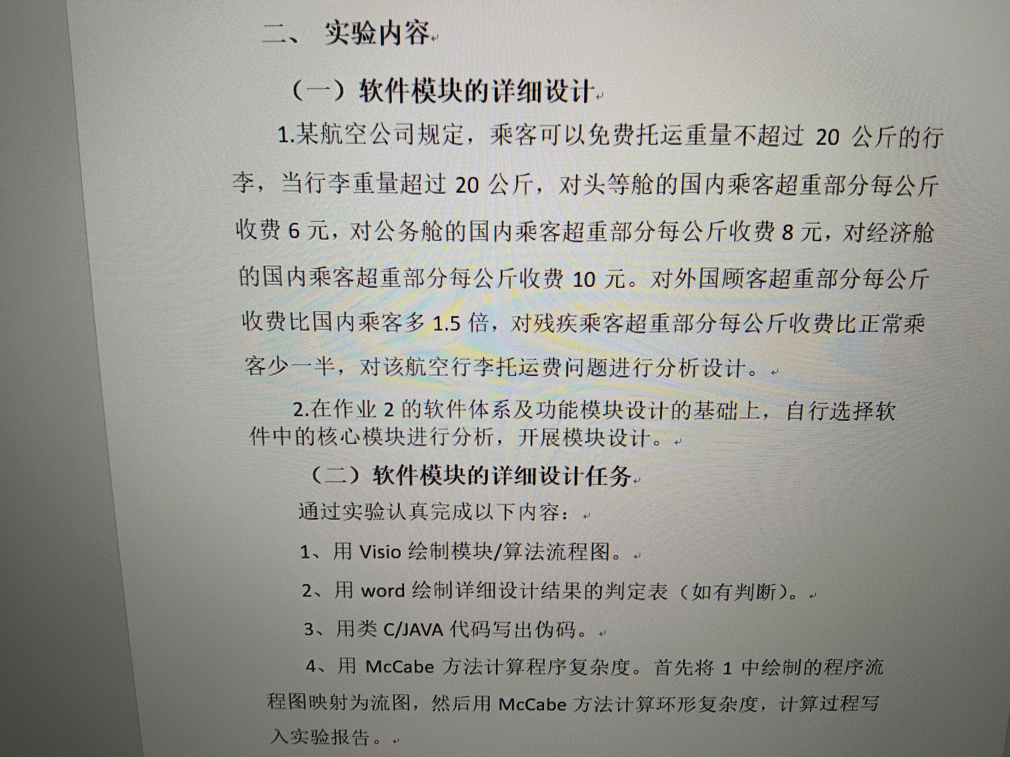

- 实验步骤
1.1
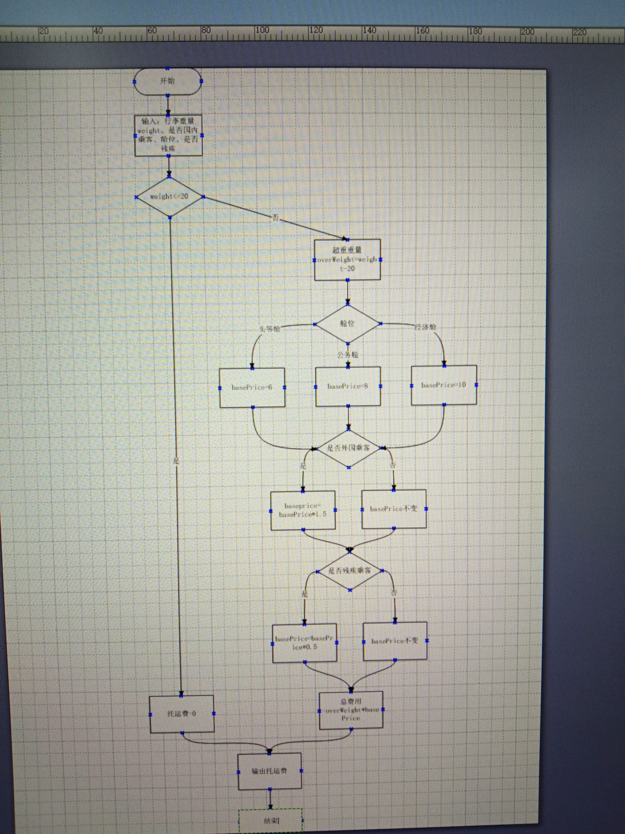

1.2
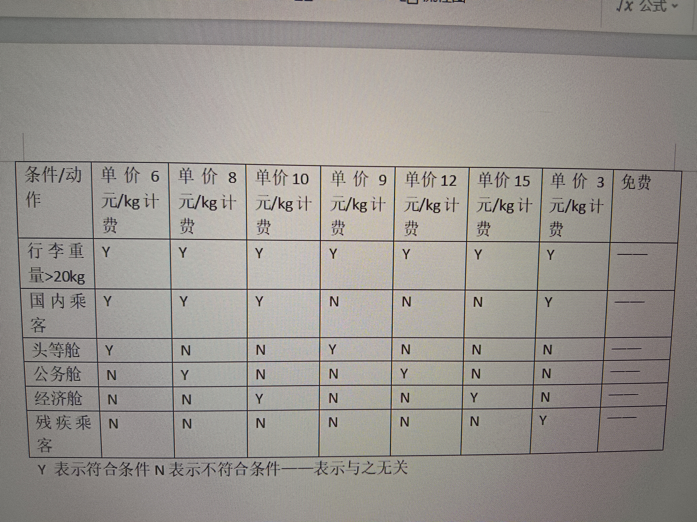

1.3
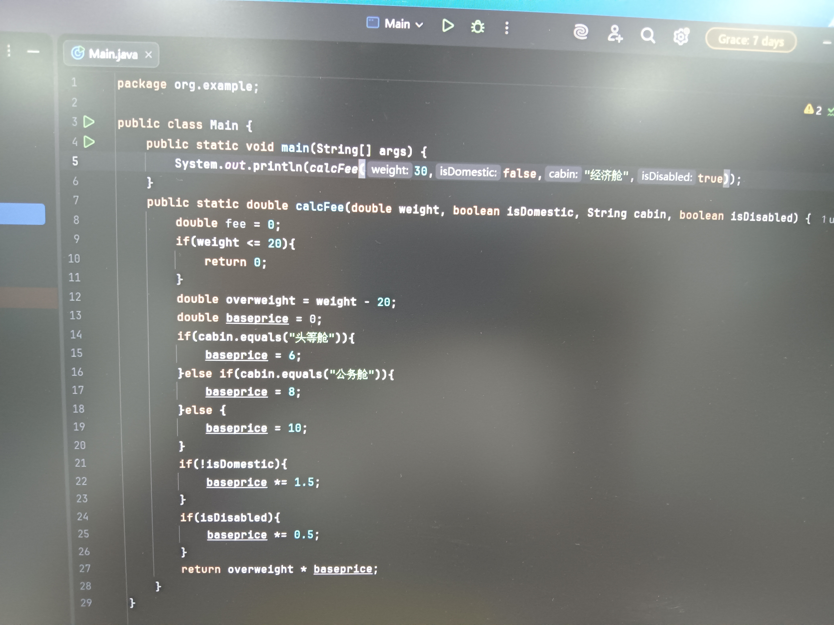

1.4
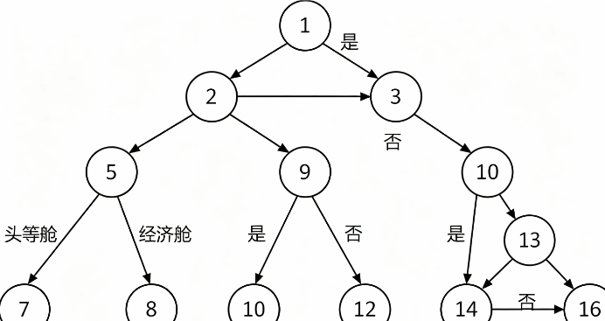

V（G）＝6

2. 作业2软件详细设计
2.1
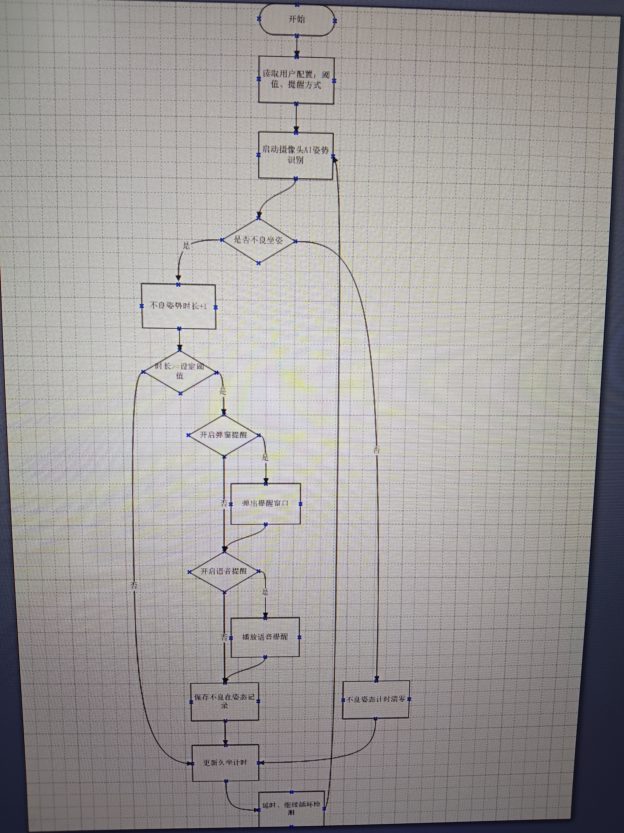
2.2
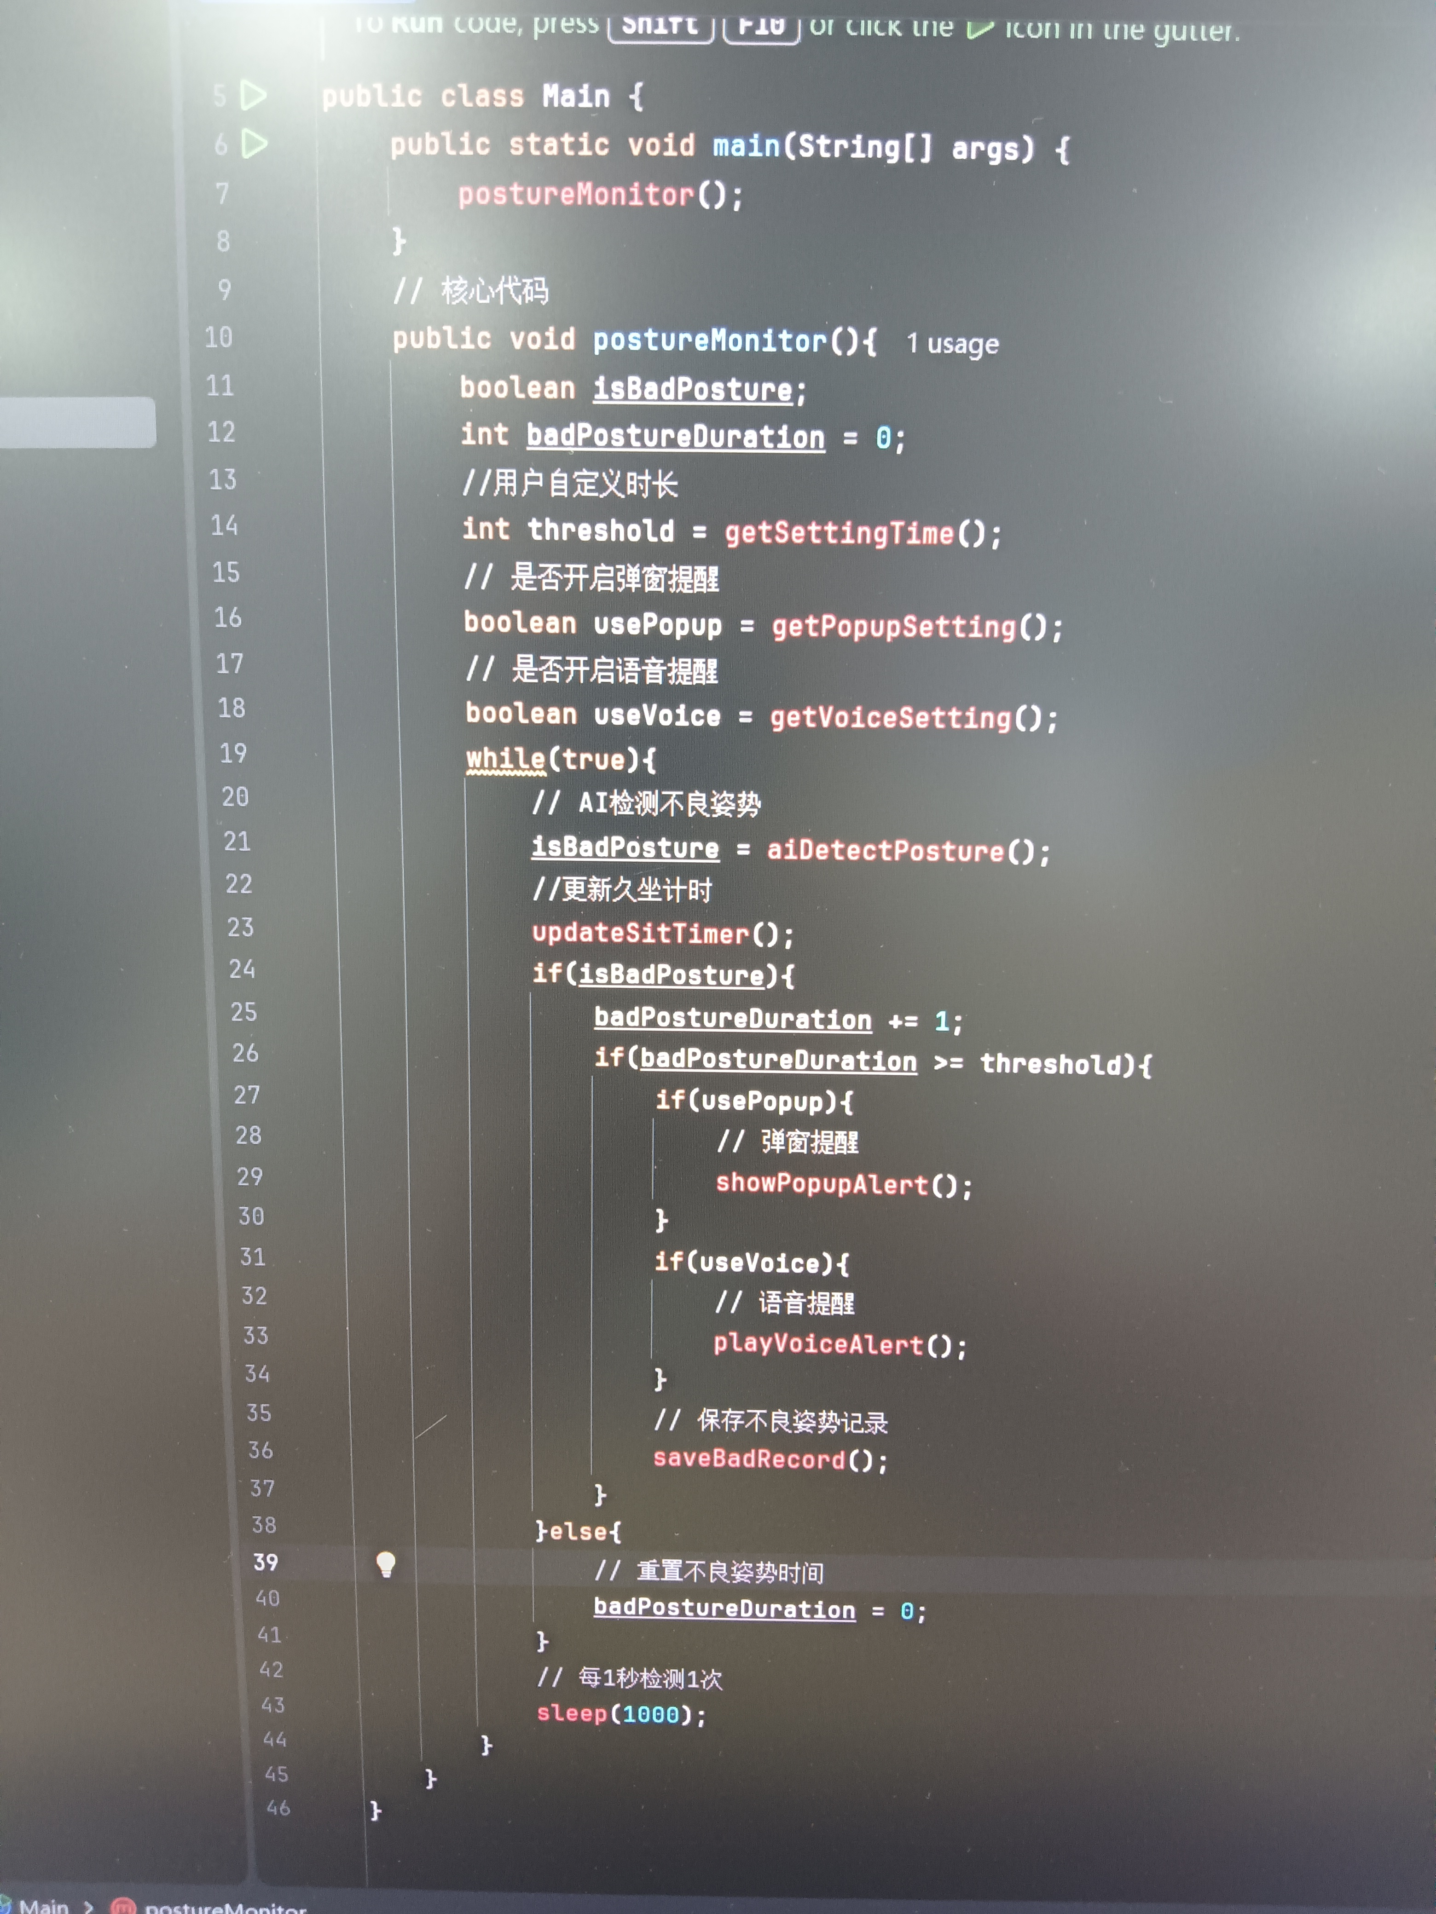
2.3
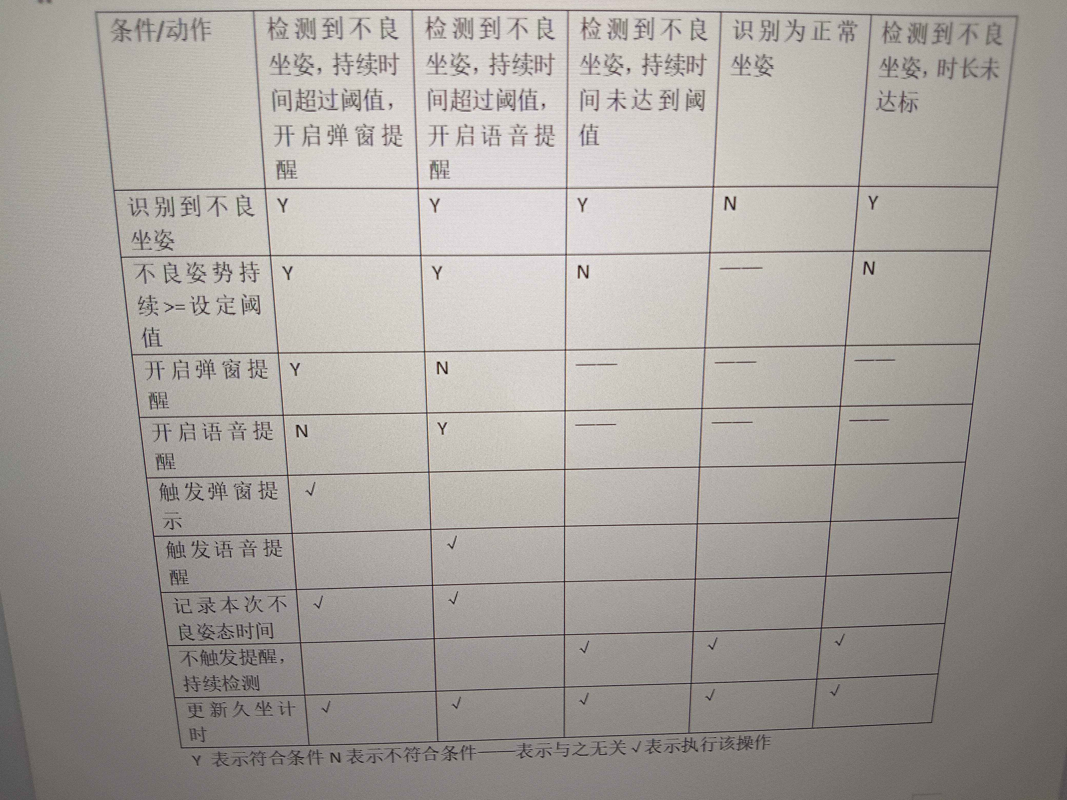
2.4
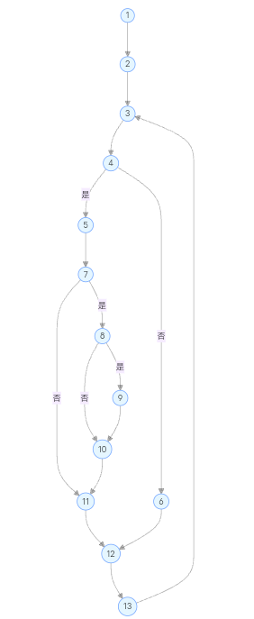

V（G）＝6
五、结论
本次实验完成行李计费和作业二中模块的程序流程图绘制、判定表设计、控制流图转换，并使用McCabe方法计算环形复杂度。通过本次实验，掌握了程序流程图、判定表、控制流图的绘制方法，学会使用三种方式计算环形复杂度，理解了基本路径测试思想，锻炼了软件详细设计能力。

